ΠΑΡΟΥΣΙΑΣΗ ΓΙΑ ΤΗ ΔΙΑΤΡΟΦΗ ΣΤΟ ΔΗΜΟΤΙΚΟ ΣΧΟΛΕΙΟ ΜΗΤΡΟΠΟΛΗΣ
Μια πολύ ενδιαφέρουσα παρουσίαση έλαβε χώρα, τη Δευτέρα 11-12-2023, στην αίθουσα εκδηλώσεων του Δημοτικού Σχολείου Μητρόπολης.
Οι μαθητές της Β΄ και Δ΄ Τάξης του σχολείου μας με τους εκπαιδευτικούς των αντίστοιχων τάξεων, κ. Καρκαλέτσο Σεραφείμ και κ. Τασιούλη Αλκιβιάδη, στο πλαίσιο του μαθήματος «Εργαστήρια Δεξιοτήτων», ασχολήθηκαν με τη Θεματική Ενότητα: ΖΩ ΚΑΛΥΤΕΡΑ-ΕΥ ΖΗΝ- ΔΙΑΤΡΟΦΗ, και προσκάλεσαν τη διαιτολόγο κ. Στρατίκη Δήμητρα, η οποία δέχτηκε με μεγάλη προθυμία.

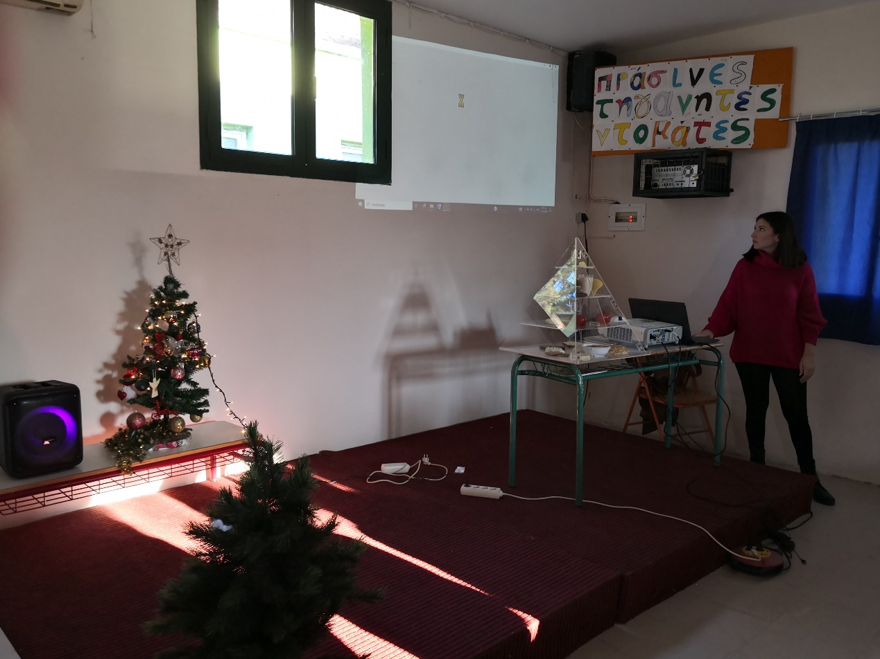

Έτσι, όλοι οι μαθητές/τριές μας είχαν την ευκαιρία να ενημερωθούν, να συζητήσουν, να ανταλλάξουν τις απόψεις τους, πάνω σε θέματα διατροφής και υγιεινών διατροφικών συνηθειών, που καλό είναι να ακολουθούν από μικρή ηλικία, ώστε να βελτιώσουν τις διατροφικές τους συνήθειες και να αποκτήσουν στο εξής, καθημερινές πρακτικές καλών διατροφικών συνηθειών, συνειδητοποιώντας τη σημασία της διατροφής, καθώς και τον σημαντικό ρόλο που επιτελεί στην υγεία του ανθρώπου.

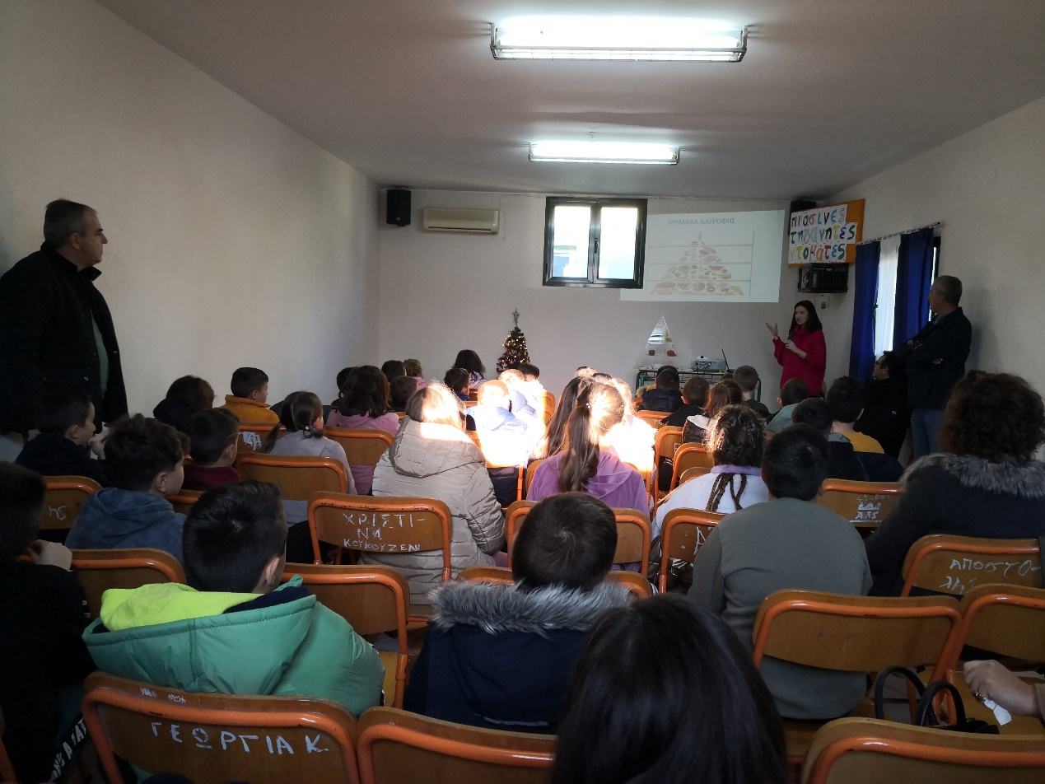
Τα παιδιά, επέστρεψαν στις τάξεις τους εφοδιασμένα με γνώσεις, με πολλά ερεθίσματα και ακόμη πιο πολλή τροφή για προβληματισμό και σκέψη!
Η Διευθύντρια του σχολείου, ο Σύλλογος Διδασκόντων και οι μαθητές/τριές μας, ευχαριστούμε θερμά την κ. Στρατίκη Δήμητρα για την άκρως ενδιαφέρουσα παρουσίασή της, την αμεσότητα επικοινωνίας με τα παιδιά, την ευγένεια και τη διάθεσή της να τα ενημερώσει και να τα προβληματίσει στο τόσο σημαντικό θέμα της διατροφής, κρατώντας αμείωτη τόσο την προσοχή και το ενδιαφέρον μαθητών/τριών όσο και των εκπαιδευτικών του σχολείου μας.

